EL COS HUMÀ

L’APARELL CIRCULATORI (nivell 3)

ACTIVITATS

- Observa el dibuix tot mirant la direcció de les fletxes. Recorda que per les artèries hi passa la sang que surt del cor i que hi torna per les venes.

Ara pinta les venes de color blau i les artèries de color vermell.

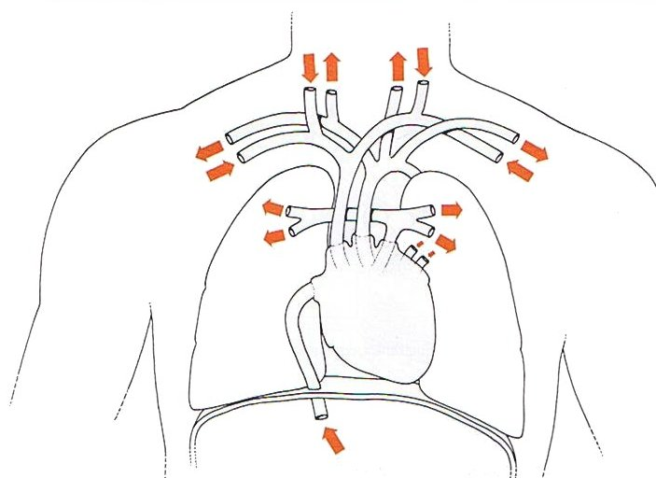

2. Escriu el nom de les quatre cavitats del cor i pinta-les:

- aurícula esquerra (de color vermell)
- ventricle esquerre (de color vermell)
- aurícula dreta (de color blau)
- ventricle dret (de color blau)

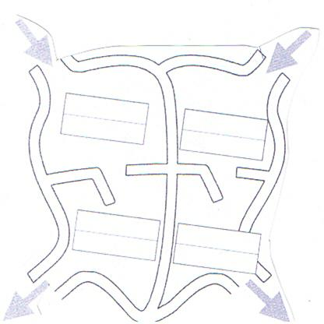

3. Busca les següents paraules en la sopa de lletres mirant d’esquerra a dreta:
CAPIL·LAR – ARTÈRIA – OXIGEN – DIETA – FERIDA

E | O | X | I | G | E | N | R
Q | W | E | R | T | Y | U | I
A | R | T | E | R | I | A | O
Z | E | J | G | I | A | E | P
X | S | F | E | R | I | D | A
C | D | K | D | I | E | T | A
V | F | M | H | J | K | M | K
B | H | E | F | H | I | A | L
C | A | P | I | L | L | A | R

4. Mirant en el dossier de consulta, respon aquestes preguntes:

- Què és la sang?
______________________________________________________________________________________________________________

- Què hem de fer per prevenir malalties de l’aparell circulatori?
______________________________________________________________________________________________________________

- Hi ha tres tipus de vasos sanguinis. Quins són?

__________________________
__________________________
__________________________

5. Completa aquesta taula de l’aparell circulatori amb les següents paraules:

El cor – uneixen les artèries i les venes - transporta substàncies per tot el cos - Les artèries - retornen la sang cap al cor

Element | Funció
La sang
 | impulsa la sang per tot el cos.
Les venes
 | porten la sang del cor al cos.
Els capil·lars

6. Busca en aquest embolic la paraula relacionada amb l’aparell circulatori:

R | A | G | R | A | F | T | D | E | O | I

7. Escriu al dibuix el nom dels òrgans de l’aparell circulatori:

COR - VENES – ARTÈRIES – CIRCULACIÓ PULMONAR – CIRCULACIÓ GENERAL – VASOS SANGUINIS

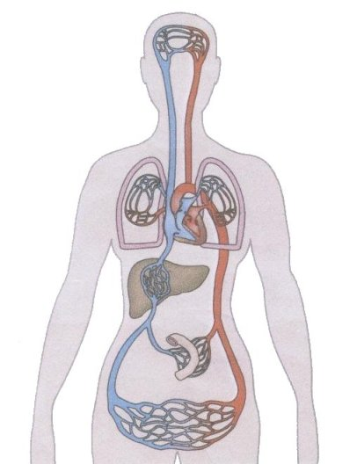

8. Fes noms d’altres parts del cos amb les lletres inicials d’aquestes parts del cor:

A
U
R
Í
C
U
L
A
V
E
N
T
R
I
C
L
E

9. Relaciona amb fletxes:

Vasos  sanguinis |  | Transporten substàncies  nutritives a l’oxigen
Aparell  circulatori |  | Impulsa la sang pels vasos sanguinis
El cor |  | Transporta la sang  per tot el cos
Moviments  del cor |  | El plasma i  les plaquetes
Circulació  pulmonar |  | Sístole i  diàstole
Composició  de la sang |  | Recorregut de la sang  pel cor i els pulmons

10. Torna a escriure correctament les frases de l’exercici anterior:

_______________________________________________________
_______________________________________________________
_______________________________________________________
_______________________________________________________
_______________________________________________________
_______________________________________________________

11. Col·loca correctament aquests mots de manera que surti una paraula nova:

VENA – OXIGEN – VAS SANGUINI - ARTÈRIA

▲

12. Completa:

La sang està formada per _______________________ i tres tipus de cèl·lules: ________________, _______________ i _____________ .
13. Seguint aquest codi, trobaràs les dues fases del batec del cor:

1 | 2 | 3 | 4 | 5 | 6 | 7 | 8 | 9
A | E | I | T | O | L | S | D | U

7 | 3 | 7 | 4 | 5 | 6 | 2

8 | 3 | 1 | 7 | 4 | 5 | 6 | 2

